一、要点
1、定义异常拦截类
2、输出异常信息
二、定义异常数据类
1、定义拦截类
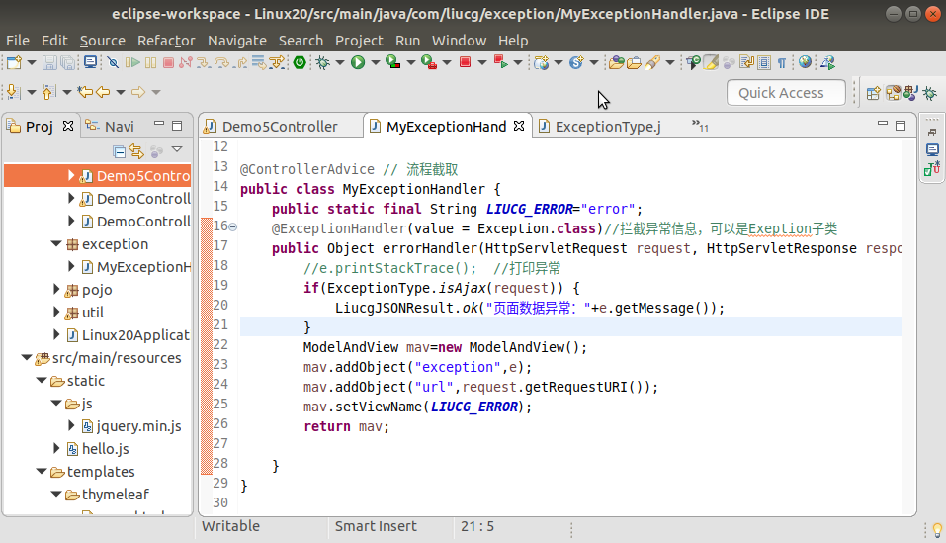
2、注意是否是Ajax请求，写了一个工具类。模板固定
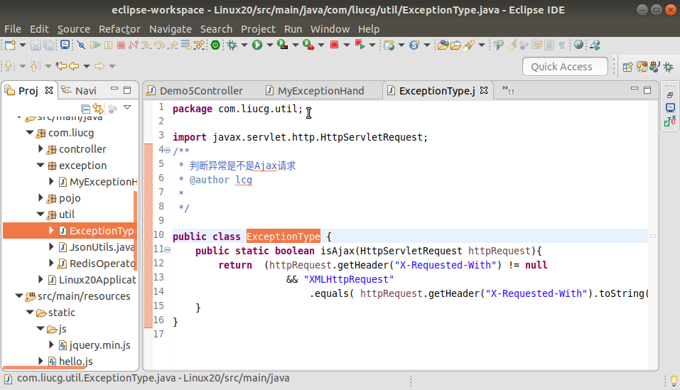
三、controller 会在响应前会自动被异常拦截
